SSH1年　データ講習会20250530

データの見方や考え方、作図方法を学ぶ

１、次の２つのグラフを分析しなさい。

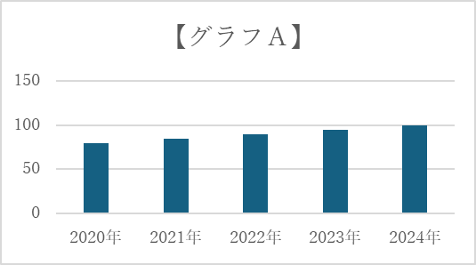

|  |
| --- |
| ①データの表現のしかたには、作成者の意図や作為が入っていることがあるため、  １つのデータを信じすぎない。  　②複数のデータを参考にして、状況を正しく把握する必要がある。  ③グラフを読む時には【　　割合　　】に注意！ |

●【グラフＡ】と【グラフＢ】は実は同じデータをグラフ化したものである。

●まったく異なるように見えるポイントは、

縦軸の幅が【グラフＡ】は「０」から始まって「50」刻みなので、変化が緩やかに見える。（実際には年ごとに５ずつ増加している。）

【グラフＢ】の縦軸は「80」から始まっており、「10」刻みなので、急激に増加しているように見える。

●作成者の意図や作為が反映している可能性があるので、見た目の印象だけで傾向を読み取るのではなく、数値を用いて言語化することが必要

２、次のデータが正しいかどうかを調べるためには、どんなデータがあれば良いだろうか。

|  |
| --- |
| 医師国家試験合格率97％！！ |

●医師国家試験の高い合格率のからくりを暴くには、

　①受験対象者の総数

　②受験者数

　③卒業生の数

　④留年者の数

　⑤退学者の数

　＊①受験対象者の中から、合格可能性の高い人だけを受験させた（②受験者数）ことで高い合格率となっている可能性がある。

　＊「④留年者」や「⑤退学者」の数が多い実態があれば、そのような形で「②受験者」の選抜がなされているということもできる。

データの読み取り時の重要項目「複数のデータを参考にして、正しく状況を把握」を実践する。

○ワークシート「次のデータが正しいかどうかを調べるためには、どんなデータがあれば良いだろうか。」をグループで話し合う。

**目標　下の表のデータをグラフにしてみよう**

問１　まず、どんな種類のグラフが見やすいのかを考えてみよう。

・散布図　　・折れ線グラフ　　・円グラフ　　・棒グラフ

問２　それぞれのグラフの特徴を考えよう（調べよう）

1. （時間的）推移や変化を表現　　　　　　　　　　②比較を行う

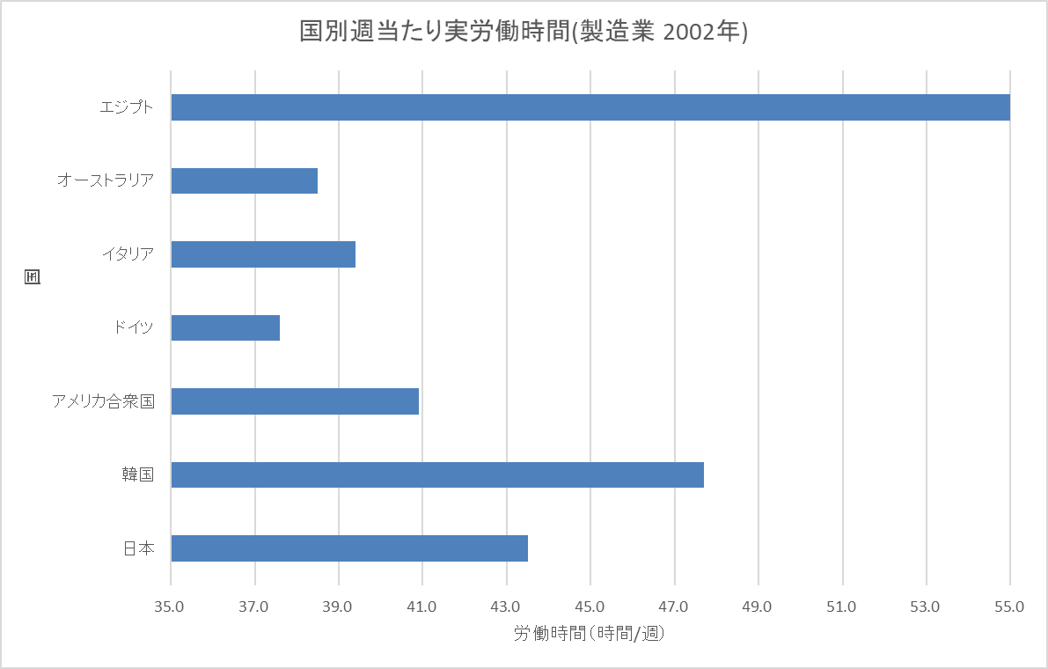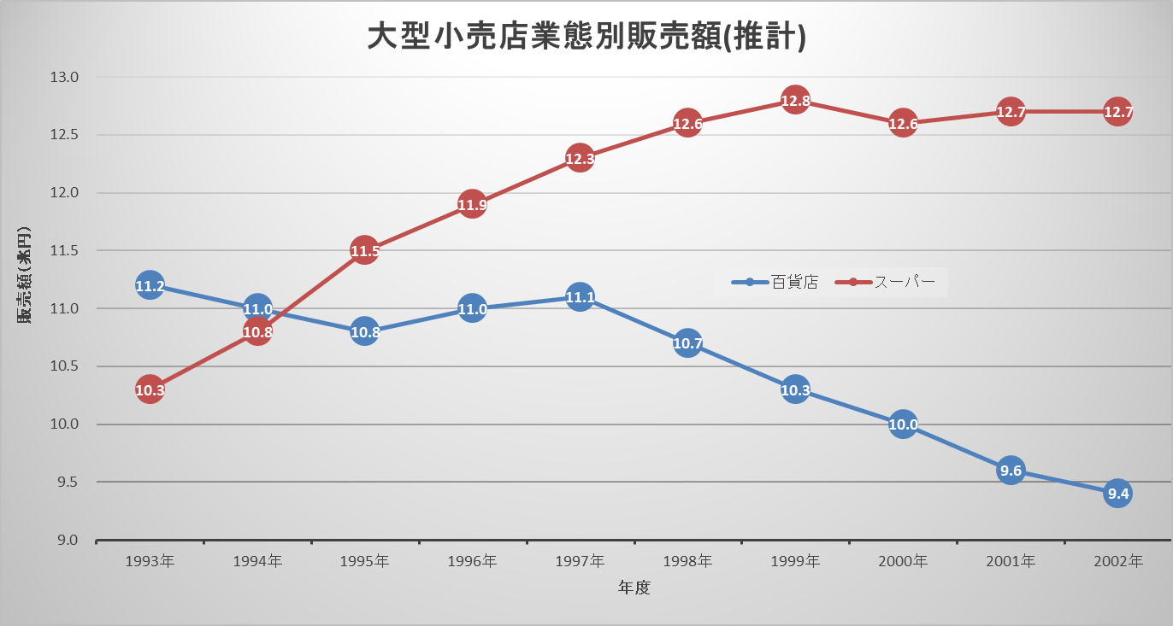

1. 割合や内訳を表す　　　　　　　　　　　④因果関係（原因と結果の関係）

　　　　　　　　　　　　　　　　　　　　　　　横軸に原因、縦軸に結果

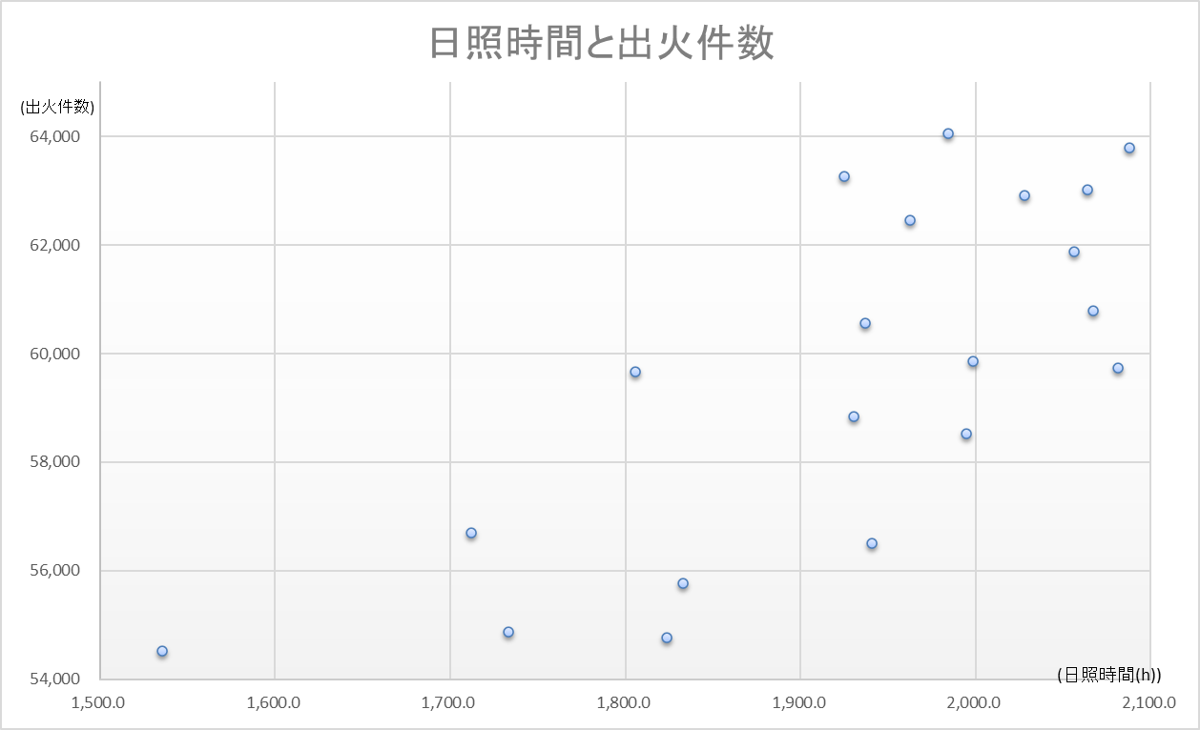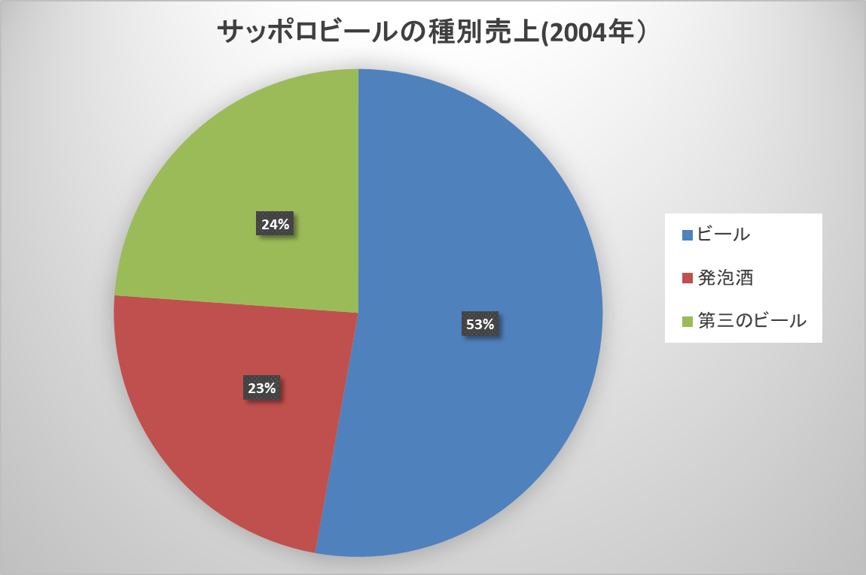

**Teamsにデータの入ったエクセルファイルがあります。**

**ファイルをダウンロードしてグラフを作成してみよう**